**江苏省仪征中学2023—2024学年度第一学期高二地理学科作业**

**期中复习 1**

研制人：闫玉萤 审核人：王维中

班级：______ 姓名：__________ 学号：_____ 日期：11月13日 作业时长：20分钟

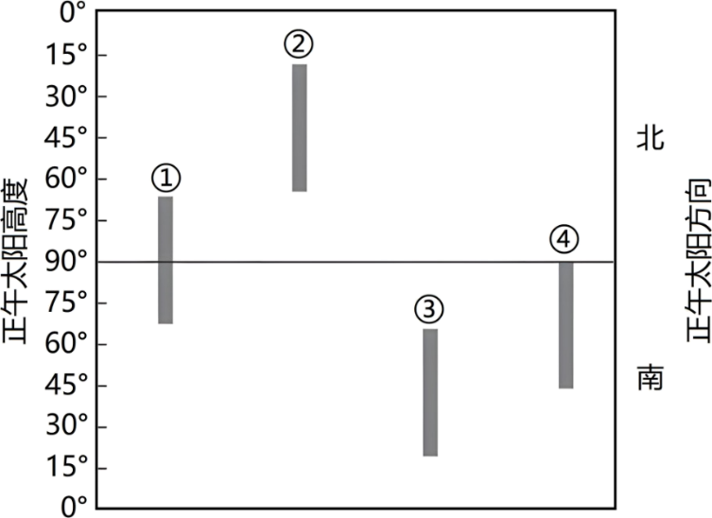黑龙江省佳木斯市的抚远（48°N，134°E），是我国最东端的县级市，有着“华夏东极”之称。2022年6月21日凌晨3：00（北京时间）左右，来此观光的游客迎来了我国第一缕阳光。下图为正午太阳高度变化及正午太阳方位示意。据此，完成下面小题。

1．图中反映抚远正午太阳高度变化规律的是（   ）

A．①

B．②

C．③

D．④

2．6月21日抚远日出时，摩尔曼斯克（69°N，33°E）为（   ）

A．6月20日9点

B．6月20日21点

C．6月21日9点

D．6月21日21点

福建省的东山岛风动石被称为“天下第一奇石”，风动石是由于第四纪海侵时期，海浪沿着花岗岩的纹理裂隙剧烈冲刷，渐渐扩大两块岩石的距离，最后只剩很小的接触点支撑着，其余悬空而形成的，石危势险，摇摇欲坠。左图为风动石景观图，右图为岩石圈物质循环示意图。完成下面小题。

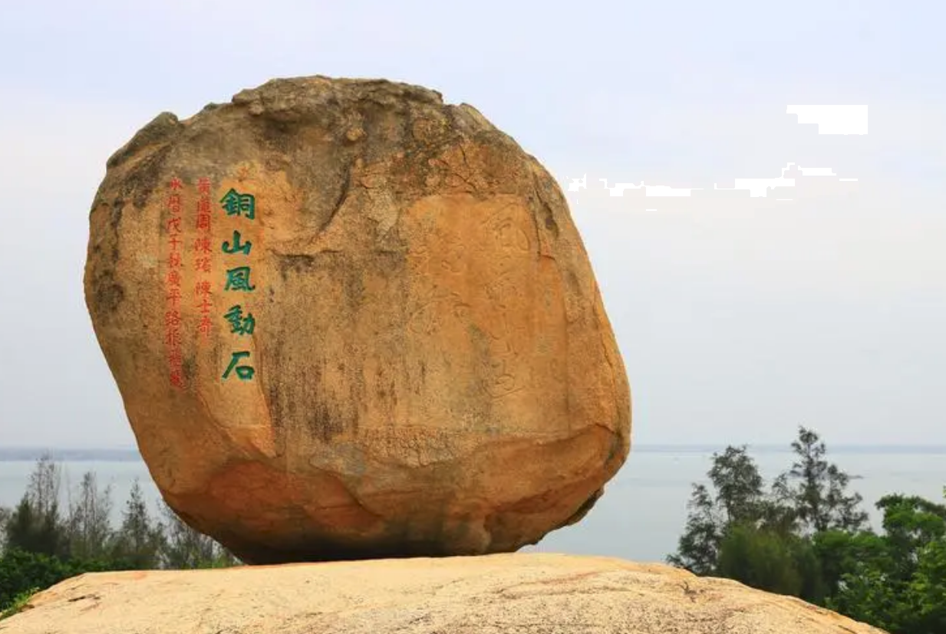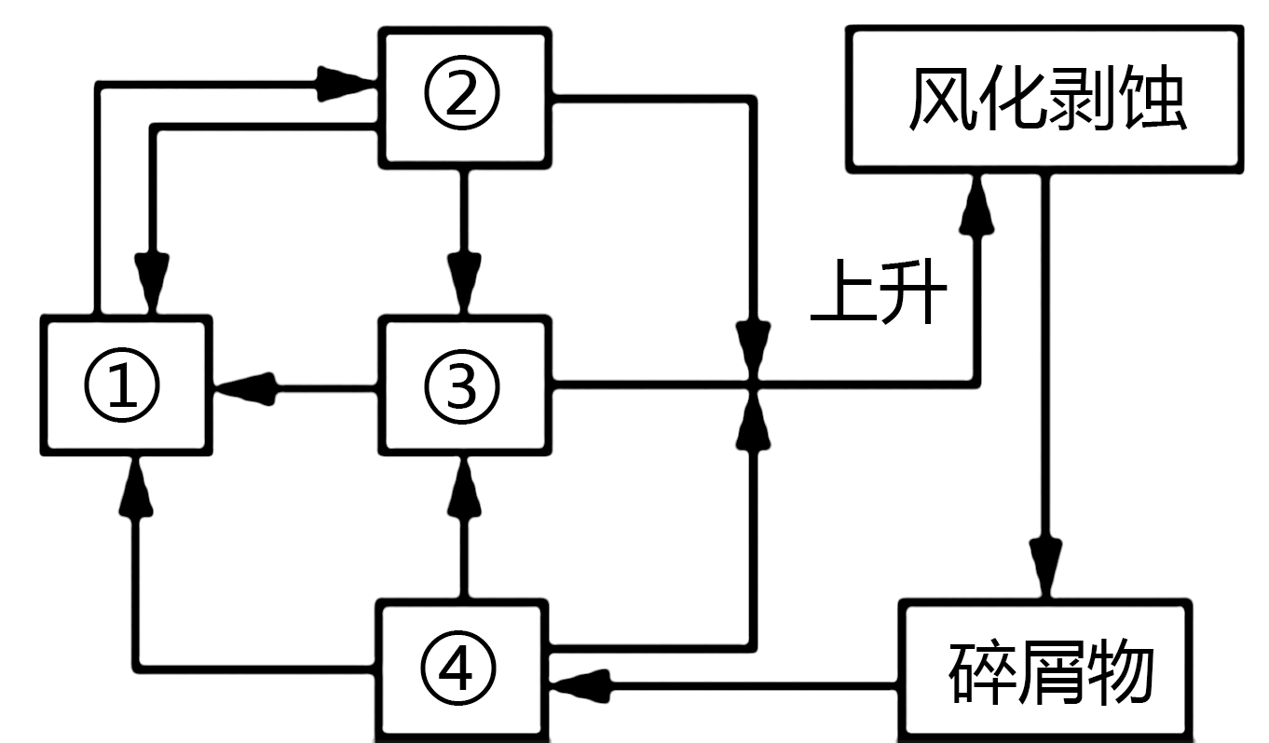

3．图中数字表示的岩石类型与风动石一致的是（   ）

A．① B．② C．③ D．④

4．风动石的形成过程依次是（   ）

A．压实固结—海浪侵蚀—风力侵蚀—地壳抬升

B．地壳抬升—侵蚀搬运—岩浆侵入—压实固结

C．岩浆侵入—冷却凝固—地壳抬升—外力侵蚀

D．侵蚀搬运—岩浆侵入—地壳抬升—压实固结

地质图上，构造等高线是指某一岩层顶部海拔相同点的连线。下图示意某区域的白垩纪岩层构造等高线和地形等高线，地形等高线的等高距是50米，山峰最高点海拔为681米，河流丁处有一落差10米的瀑布。据此完成下面小题。

5．关于该白垩纪岩层时期，地质历史事件表述正确的是（    ）

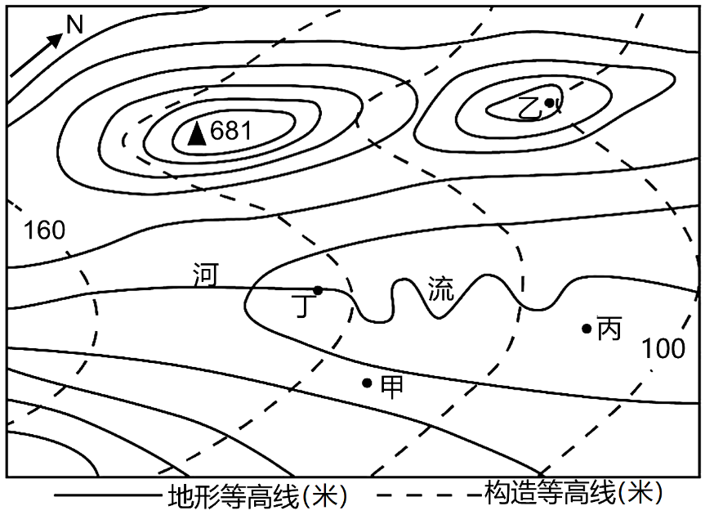A．全球出现数次冷暖气候交替变化

B．裸子植物繁盛，是重要成煤时期

C．海陆多次变迁，形成联合古大陆

D．动物大规模的由海洋向陆地发展

6．下列叙述正确的是（    ）

①图中河流自东向西流

②甲处坡面径流流向偏北

③图中河谷为向斜凹陷形成

④若乙处地下含有煤层，开采时不易发生瓦斯爆炸

A．①③

B．①④

C．②③

D．②④

7．图中丙处该岩层顶部的最大埋藏深度可能是（   ）

A．280m B．285m C．290m D．300m

8．下图中图1为北半球某节气某时刻晨昏线分布示意图（部分），阴影部分表示夜晚，弧线b表示晨昏线中的一段。图2为我国古代人民创立的二十四节气示意图。据此完成下列各题。

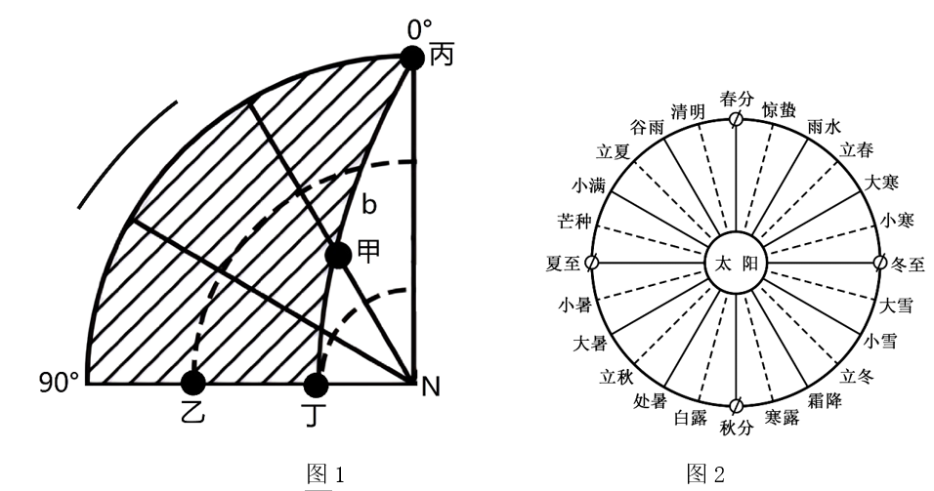

(1)在图1中用箭头表示出地球自转方向。

(2)图1中弧线b为 （填“晨”或“昏”）线，甲地的地方时为 ，比较甲、乙、丙、丁四地线速度的大小为 。

(3)图1所示日期正午太阳高度达全年最小值的地区是 ；

该日乙、丁两地正午太阳高度角的大小差值为 ；

该日后的一个月内天津昼夜情况及变化特点是 ；

(4)地球公转到近日点的时最靠近的节气是 ，该节气与 节气的全球昼夜长短一致；

从小雪到大寒期间，太阳直射点的移动规律是 。

**江苏省仪征中学2023—2024学年度第一学期高二地理补充练习**

**期中复习 1**

研制人：：闫玉萤 审核人：王维中

班级：_____姓名：_______学号：_____ 时间：11月13日 作业时长：10分钟

读北美洲部分地区气候类型分布图及新奥尔良与上海气候资料统计图，回答下列问题。

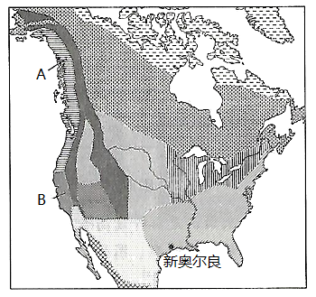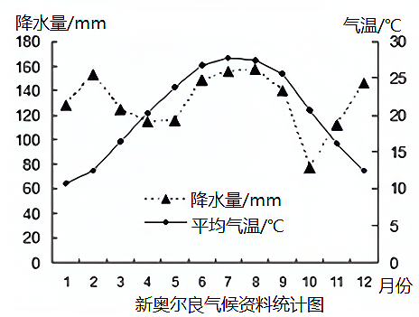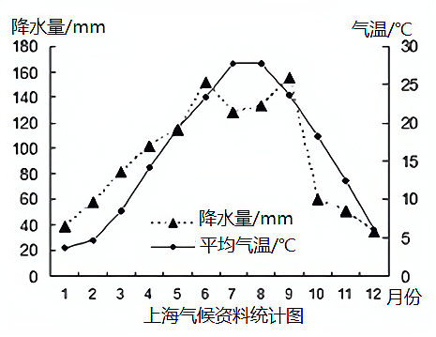

（1）图中A地的气候类型是________________，成因是____________________________________。该气候在北美洲的分布局限在太平洋沿岸的狭长地带，其影响因素是_________________。

（2）图中B地的气候类型是_________________，成因是____________________________________。

（3）比较新奥尔良（30.0°N，90.2°W，海拔1米）和上海（31.2°N，121.4°E，海拔4米）气温季节变化的差异，并分析原因。____________________________________________________________________________________________________________________________________________________________________________________________________________________________________________________________________________________

（4）上海7、8月份降水较少的原因是_______________________________________________________。

上海气候特征形成的根本原因是_____________________________________________________________。

**江苏省仪征中学2023—2024学年度第一学期高二地理学科作业**

**期中复习 2**

研制人：闫玉萤 审核人：王维中

班级：______ 姓名：__________ 学号：_____ 日期：11月14日 作业时长：20分钟

图是2023年10月9日8时亚洲局部地区海平面气压分布图（单位：hpa）。完成下面小题。

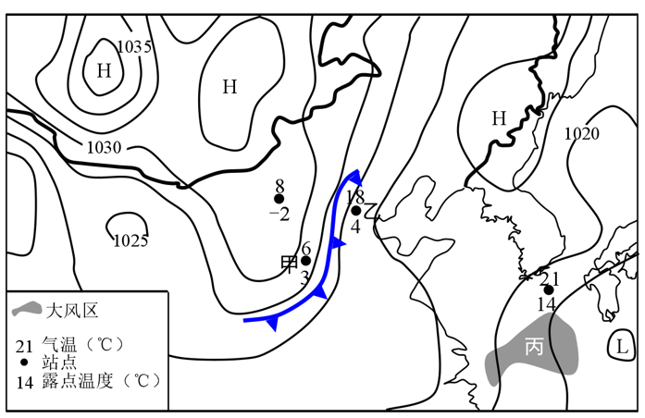

1．此时，江苏省大部分地区的盛行风向是（   ）

A．东南风 B．东北风 C．西南风 D．西北风

2．甲站点与丙地风速存在较大差异，其主要影响因素是（   ）

A．大气温度 B．地表摩擦力 C．地转偏向力 D．水平气压梯度力

3．关于甲、乙两站点天气状况的叙述，正确的是（   ）

A．甲地小雪天气，乙地少云天气

B．甲地暴雨天气，乙地晴朗天气

C．甲地受暖气团控制，乙地受冷气团控制

D．甲地空气湿度较乙地大，云量较乙地多

4.河北昌黎黄金海岸自然保护区内的沙脊规模大、形态典型。研究表明沿岸沙脊的沙源主 要为滦河入海泥沙。阅读图文资料，完成下列各题。

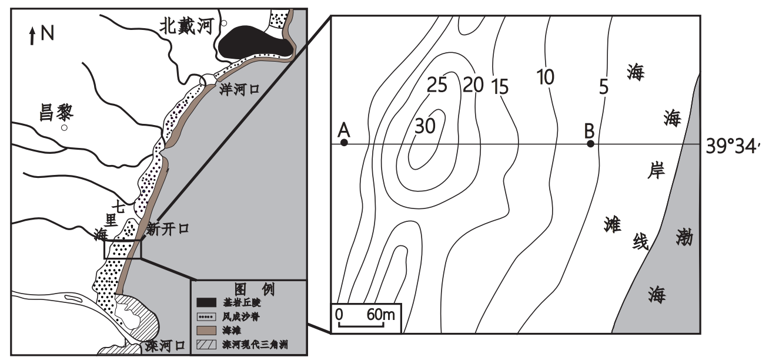

(1)图1为沙脊局部等高线图(单位：米),绘制图中A、B 两点间沙脊的地形剖面图。



(2)从分布、形态和物质组成筹角度描述该地区沙脊地貌景观的特征。

研究者对沙脊中典型沙丘的发展变化进行了深入研究，发现研究区海岸线自2004年至2007年向陆蚀退，沙丘向内陆迁移，海滩宽度减小，沙丘发育转入衰亡阶段。

资料1 沙丘高度变化(单位：m)

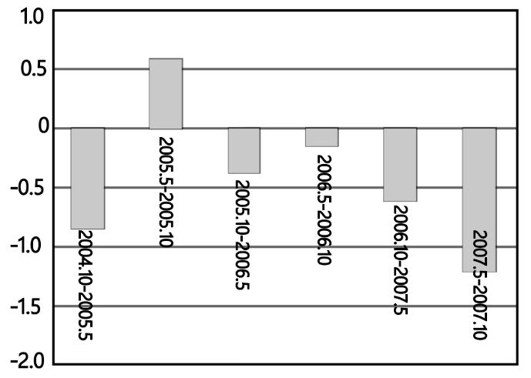资料2 沙丘坡度变化(单位：°)

|  |  |  |
| --- | --- | --- |
|  | 向海坡 | 背海坡 |
| 2004年10月 | 18.28 | 27.9 |
| 2005年5月 | 12.01 | 26.36 |
| 2006年10月 | 11.85 | 26.29 |
| 2007年5月 | 11.02 | 26.26 |
| 2007年10月 | 9.74 | 25.98 |

(3)依据资料1和资料2说出该沙丘进入衰亡阶段的表现，对衰亡的原因提出假设并加以分析。

**江苏省仪征中学2023—2024学年度第一学期高二地理补充练习**

**期中复习 2**

研制人：：闫玉萤 审核人：王维中

班级：_____姓名：_______学号：_____ 时间：11月14日 作业时长：10分钟

下图为某地等高线和岩层地质界线示意图。读图完成下面小题。

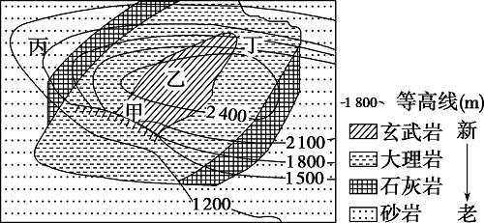

1．图示地区主要的构造地貌类型和成因分别是（   ）

A．背斜谷地　内力作用和外力作用 B．背斜山地　外力作用

C．向斜山地　内力作用和外力作用 D．向斜谷地　内力作用

2．图中四地符合实际的是（   ）

A．丁处为最佳天然大理岩开采点 B．丙处可能发育成为河流

C．乙处岩层中可能找到化石 D．甲处玄武岩的垂直高差可能是1190m

副热带高压自高空向下大规模沉降大气，与下层海洋上空的信风相遇，形成信风逆温，大气层结构稳定。下图为信风逆温形成示意图。完成下面小题。

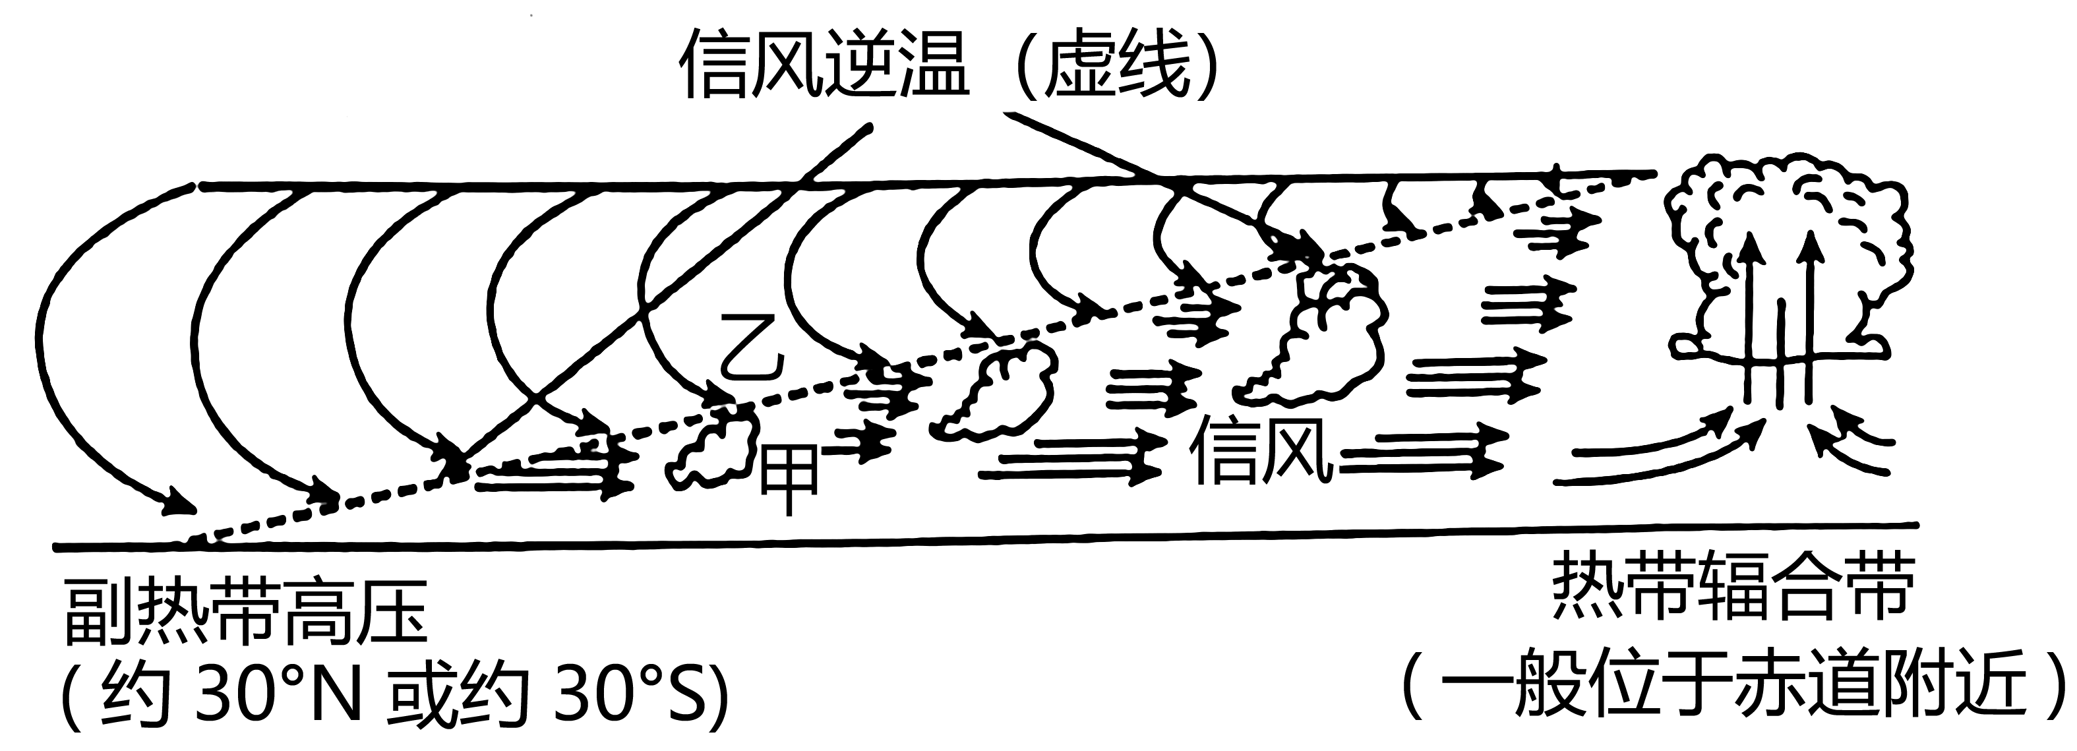

3．该天气现象经常出现在（   ）

A．北非地区 B．南亚地区

C．太平洋中部地区 D．西欧地区

4．与甲处气团相比，乙处气团为（   ）

A．暖干气团 B．暖湿气团

C．冷干气团 D．冷湿气团

5．该处稳定的大气层结构能够（   ）

A．增强该地大气的上升运动 B．增强大气的保温作用

C．导致该地降水明显增多 D．提高稳定层附近的风速

**江苏省仪征中学2023—2024学年度第一学期高二地理学科作业**

**期中复习 3**

研制人：闫玉萤 审核人：王维中

班级：______ 姓名：__________ 学号：_____ 日期：11月15日 作业时长：20分钟

下图为局部地区气压带和风带形成示意图。完成下面小题。

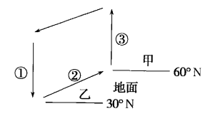

1．图中（   ）

A．①为气流遇冷下沉形成 B．③为气流受热上升形成

C．乙为多雨带 D．②为近地表的西风带

2．当乙气压带被大陆上的气压中心切断时（   ）

A．气压带、风带南移 B．天津地区盛行西北风

C．南亚盛行西南风 D．天津地区昼短夜长

图为南关洲局部地区1月等温线分布示意图。完成下面小题。

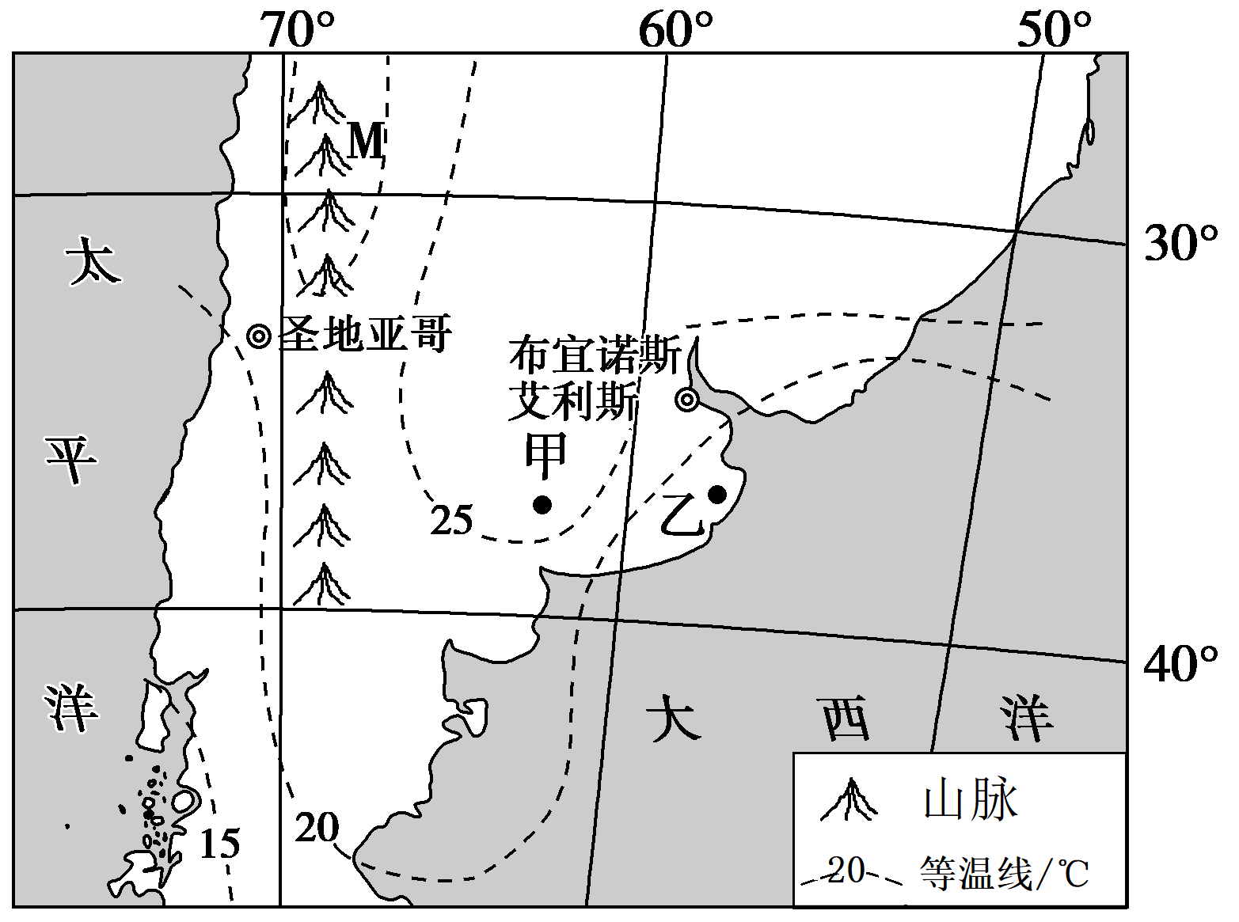

3．图中M地气温可能是（   ）

A．22℃ B．26℃ C．16℃ D．15℃

4．导致甲、乙两地气温差异的主要影响因素是（   ）

A．纬度位置 B．海陆分布

C．大气环流 D．地形

5．图示季节，圣地亚哥与布宜诺斯艾利斯降水量差异较大，下列描述符合事实的是（   ）

A．圣地亚哥受西风控制，降水较多

B．布宜诺斯艾利斯受夏季风影响，降水较多

C．圣地亚哥地处背风坡，降水较少

D．布宜诺斯艾利斯受副热带高气压带控制，降水较少

读下列“四地气温和降水资料示意图”。据此完成下面小题。

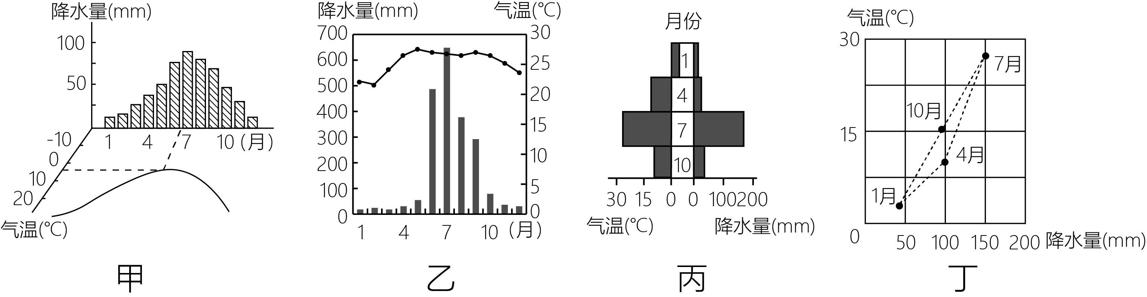

6．图中甲、乙、丙、丁四地的气候类型依次是（   ）

A．热带雨林气候、地中海气候、热带沙漠气候、亚热带季风气候

B．地中海气候、热带季风气候、温带季风气候、亚热带季风气候

C．热带沙漠气候、热带雨林气候、温带季风气候、亚热带季风气候

D．热带沙漠气候、热带雨林气候、地中海气候、温带季风气候

7．对于乙气候类型区的描述，正确的是（   ）

①3～5月光照强烈②6～9月降水少③10～12月湿度大④1～2月东北季风强

A．①② B．②③ C．①④ D．②④

8.阅读图文材料，完成下列要求。

下图示意某河流域局部等高线分布，丙、丁位于河谷，甲、乙、戊、己是河谷两侧阶地的观察点（阶地是在地壳垂直运动的影响下，由河流下切侵蚀作用形成的），调查发现该地区广泛分布着深厚的沉积岩，甲和已形成年代相同，且岩层较新；乙和戊形成年代相同，岩层较老。

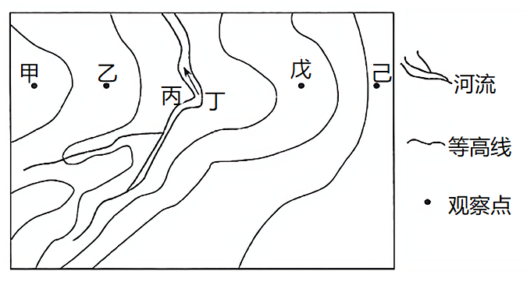

（1）图示地区的地质构造为________，说明该类构造易形成河谷的原因。

（2）图中各阶地观察点最有可能被村民选择为村落的是________，理由是什么？

（3）丙、丁最有可能形成浅滩的是________，理由是什么？

**江苏省仪征中学2023—2024学年度第一学期高二地理补充练习**

**期中复习 3**

研制人：闫玉萤 审核人：王维中

班级：______ 姓名：__________ 学号：_____ 日期：11月15日 作业时长：20分钟

下面图甲示意我国某河流流量变化，a、b、c表示该河流的三种补给形式的补给水量，图乙是某森林覆盖率高的河流在一次暴雨过程中的河流流量曲线和含沙量曲线图。据此完成下面小题。

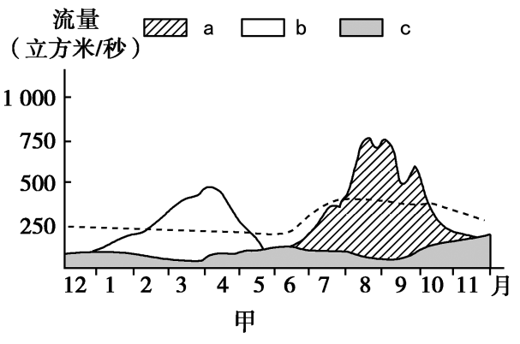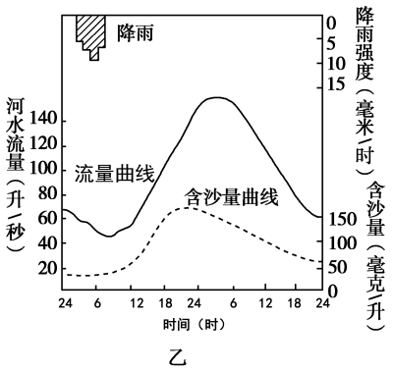

1．下列关于图甲所示信息的叙述，正确的是（   ）

A．该河流汛期在12月-次年2月 B．a表示地下水

C．b表示季节性积雪融水 D．c表示大气降水

2．若图乙中暴雨发生时该流域的森林早已被砍伐，则（   ）

①流量曲线的起伏将变大

②含沙量曲线的起伏将变小

③流量峰值将变小

④含沙量峰值将变大

A．①③ B．①④ C．②③ D．②④

3.海雾大多是因为暖湿空气流经较冷海洋表面（寒流）被冷却饱和而形成。寒暖流交汇处往往具备这样的大气环流条件,很容易形成海雾。读日本附近海域洋流示意图,完成下列各题。

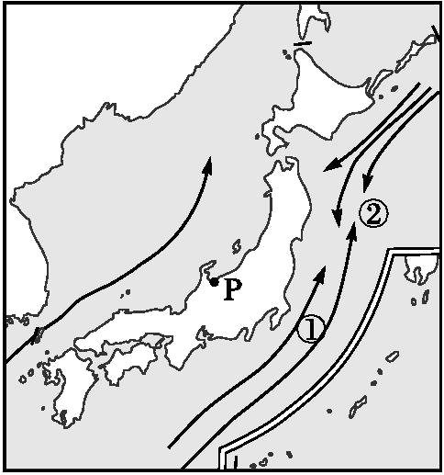(1)说出②海域容易出现海雾的理由。

(2)简述P地冬季多降水的主要原因。

(3)图中有一世界著名的大渔场,试分析该渔场形成的有利条件。

**江苏省仪征中学2023—2024学年度第一学期高二地理学科作业**

**期中复习 4**

研制人：闫玉萤 审核人：王维中

班级：______ 姓名：__________ 学号：_____ 日期：11月16日 作业时长：20分钟

下图为某地地形、地质图，实线为等高线（单位：m），虚线为地层界线，P、Q、R、S、T为不同地层的代号。读图，完成下面小题。

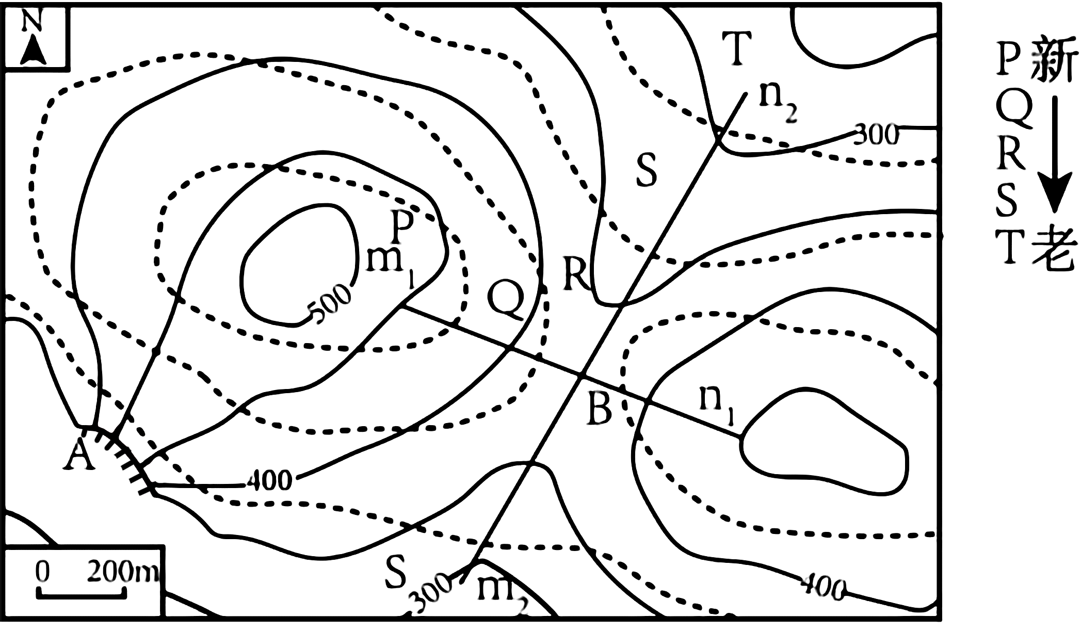

1．图中A处陡崖的最大相对高度可能为（   ）

A．80m B．120m C．210m D．175m

2．图中B处沿m1n1和m2n2两线的竖直方向的地形、地质剖面图可能为（ ）

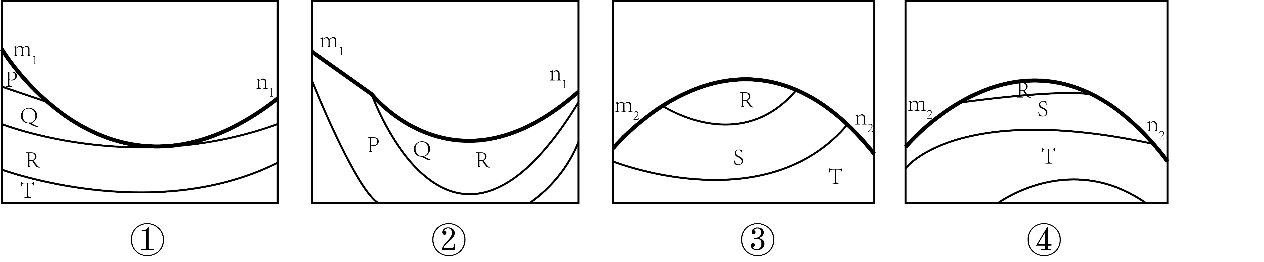

A．①③ B．②③ C．①④ D．②④

太平洋年代际震荡（PDO)是描述北太平洋海温变化的重要指数，其指数为正值利于厄尔尼诺事件的发生与维持，导致全球变暖；负值会形成拉尼娜现象，导致全球变冷。相关专家整理得到我国梅雨长期趋势与北太平洋多年代际变化指数的逐年演变图。据此完成下面小题。

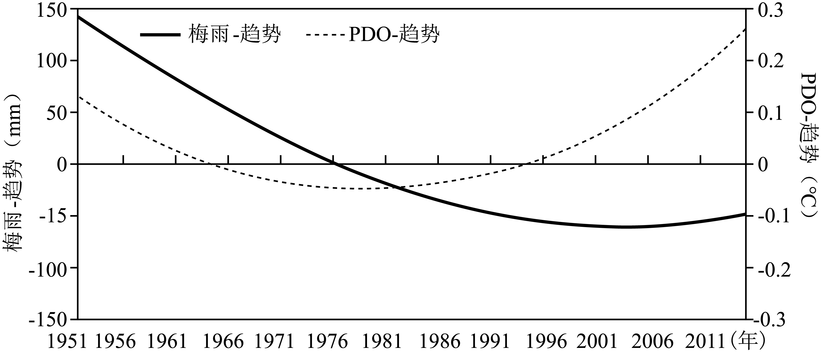

3．我国正常的梅雨天气期间往往呈现（   ）

A．冷湿多雨 B．高湿闷热 C．干湿交替 D．狂风暴雨

4．图示后期的PDO指数为正值期间，最可能出现的现象是（   ）

A．我国气候向冷冬热夏演变

B．热带气旋对我国影响增多

C．赤道太平洋海水西暖东冷

D．赤道太平洋东部海面偏高

5．PDO从负值向正值转折后全球变暖显著，而长江梅雨减少趋势仍增大，最可能的原因是（   ）

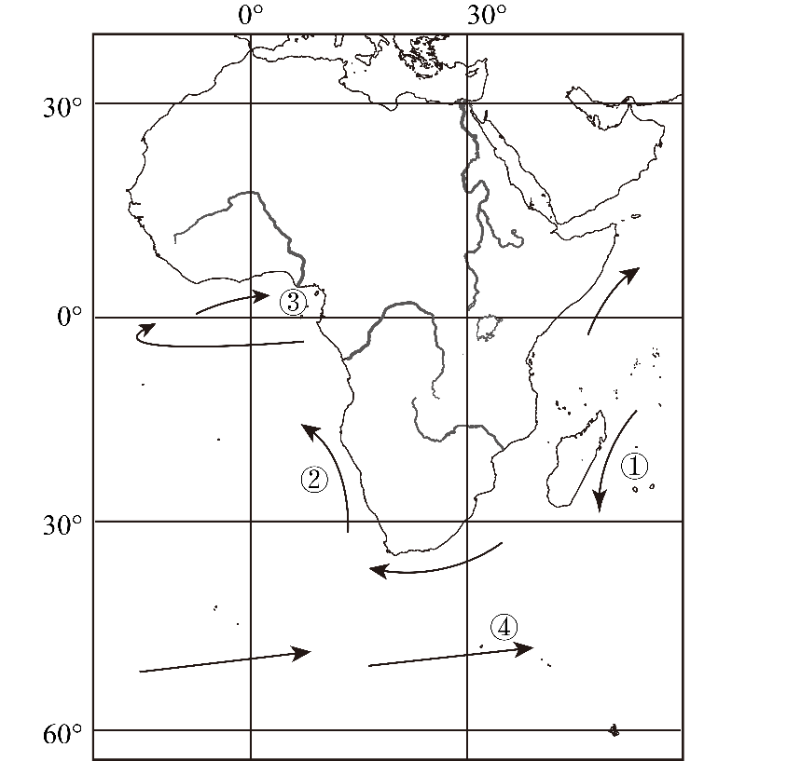A．副热带地区大气收缩

B．陆地空气中水汽减少

C．副热带高压脊北移

D．大气饱和湿度下降

读世界局部区域某季节洋流分布示意图。完成下面小题。

6．图中①②③④四处海域表层海水性质的比较，正确的是（   ）

A．①水温低于②

B．②盐度小于③

C．③盐度大于④

D．④密度大于①

7．图示季节各洋流流经海域，叙述正确的是（   ）

A．①处航行速度较快

B．②处海雾天气较少

C．③对沿岸增湿较少

D．④处行船风浪较小

8.读“太阳光照地球示意图”完成下列要求。

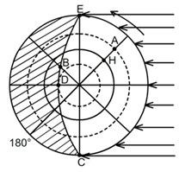

（1）此图表示的是 （节气）的光照情况。判断理由是 。该日后，太阳直射点将向 （南或北）移动。

（2）图中弧线ED表示 线。（晨线或昏线）。

（3）此时太阳直射点的地理坐标是 。

（4）此时A地地方时是 时。该日A、B、H三地中正午太阳高度最小的是 地 ，A地正午太阳高度是 ，C地昼长是 小时。

（5）此时出现极夜的范围是 。

**江苏省仪征中学2023—2024学年度第一学期高二地理补充练习**

**期中复习 4**

研制人：：闫玉萤 审核人：王维中

班级：_____姓名：_______学号：_____ 时间：11月16日 作业时长：10分钟

阅读材料，回答下列问题。

材料一：格尔木河发源于昆仑山脉，末端注入柴达木盆地中东部的察尔汗盐湖。格尔木河流年平均降水量为274mm，察尔汗盐湖年平均降水量仅为23.3mm。近30年来，格尔木河流域植被面积明显增加。

材料二：图一为柴达木盆地区域图。图二为甲处地貌示意图，图三为格尔木河多年平均月径流量分配柱状图，该河地下水约占66%。

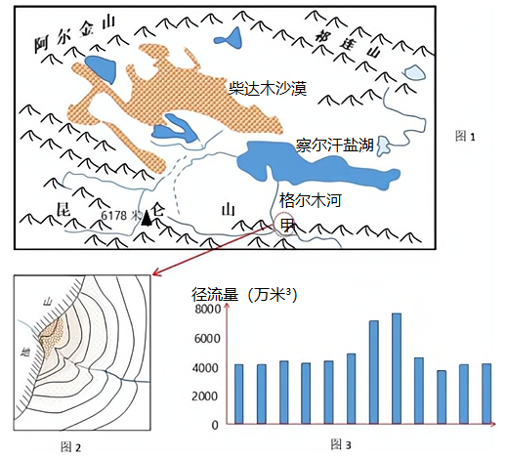

(1)格尔木河是 （内、外）流河，其主要的补给类型有 ， 。

(2)图二所示地貌景观是 ，并描述该地貌景观物质变化的特点。

(3)运用水循环的相关知识，说明察尔汗盐湖的形成过程。

(4)察尔汗盐湖蕴藏有丰富的盐类资源，盐湖卤水再结晶过程中形成了千姿百态的盐花，每年吸引大批游客观赏。有人认为应加大卤水开采，也有人认为应减少卤水开采，保护到一方净土。你赞同哪一个观点？并说出理由。